Звіт про виконання бюджету
міста Києва за І півріччя 2022 року

Виконання дохідної частини бюджету м. Києва

До бюджету м. Києва за І півріччя 2022 року надійшло 32 996 481,6 тис. грн податків, зборів та інших платежів (92,7% до плану січня-червня), у тому числі ‒ до загального фонду 27 709 805,2 тис. грн (101,6% до плану І півріччя), до спеціального фонду – 1 248 376,6 тис. грн (39,3% до плану січня-червня), трансферти з державного бюджету (субвенції та дотації) 4 038 300,0 тис. грн, їх питома вага у структурі надходжень – 13,9%.
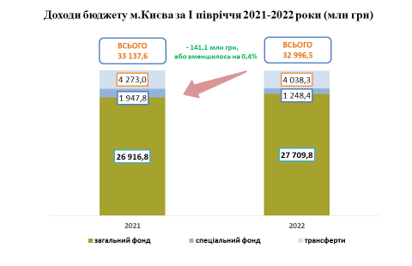
Структура дохідної частини бюджету м. Києва
Надходження до загального фонду бюджету м. Києва за січень-червень 2022 року (без врахування субвенцій і дотацій з державного бюджету) склали 27 709 805,2 тис. грн, що становить 101,6% до плану І півріччя (+434 079,0 тис. грн) та на 2,9 % більше рівня аналогічного періоду 2021 року (+793 027,0 тис. грн).

Податок на доходи фізичних осіб
Базовим джерелом наповнення загального фонду бюджету міста Києва за І півріччя 2022 року залишався податок на доходи фізичних осіб, питома вага якого склала 51,2% до обсягу доходів загального фонду бюджету міста Києва (без врахування субвенцій і дотацій з державного бюджету).
Надходження цього податку за І півріччя 2022 року становили 14 194 160,5 тис. грн, або 97,4% до плану січня-червня (-382 335,5 тис. грн).
Надходження податку на доходи з фізичних осіб в м. Києві збільшилися на 414 137,8 тис. грн, або на 3,0%, порівняно з аналогічним періодом 2021 року. Цьому сприяло, насамперед, збільшення надходження податку на доходи фізичних обіб з грошового забезпечення, грошових винагород, одержаних військовослужбовцями та особами рядового і начальницького складу у 2,5 рази (+1 059 244,7 тис. грн.). Знизився податок з доходів фізичних осіб із доходів платників податків у вигляді заробітної плати знизилось на 3,3% (-395 358,5 тис.грн.) та за результатами річного декларування на 31,1% (-112 084,7 тис. грн.)

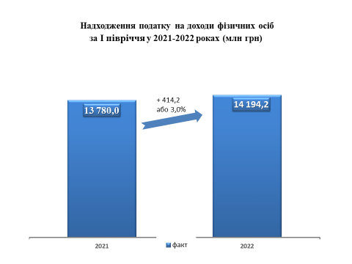

Місцеві податки і збори
Місцевим податкам і зборам належить друге місце за обсягом надходжень загального фонду бюджету м. Києва, питома вага яких становить – 27,9%.
Надходження місцевих податків і зборів за звітний період становить ‒ 7 735 571,9 тис. грн, або 96,1% до планових показників І півріччя 2022 року.
Структура місцевих податків і зборів за січень-червень поточного року склала: єдиний податок – 70,4%, орендна плата за землю та земельний податок – 19,8%, податок на нерухоме майно, відмінне від земельної ділянки – 9,4%, транспортний податок, туристичний збір, інші збори (разом) – 0,4%.
Ставки місцевих податків і зборів затверджені рішенням Київської міської ради від 18 жовтня 2018 року № 1910/5974 «Про внесення змін до рішення Київської міської ради від 23 червня 2011 року № 242/5629 «Про встановлення місцевих податків і зборів у м. Києві».
Зміни, внесені Законами України від 15 березня 2022 року № 2120 «Про внесення змін до Податкового кодексу України та інших законодавчих актів України щодо дії норм на період дії воєнного стану» та від 24 березня 2022 року № 2142 «Про внесення змін до Податкового кодексу України та інших законодавчих актів України щодо вдосконалення законодавства на період дії воєнного стану», вплинули на зменшення надходжень по платі за землю (земельний податок та орендна плата за земельні ділянки державної та комунальної власності) та податку на нерухоме майно, відмінне від земельної ділянки.

Податок на нерухоме майно, відмінне від земельної ділянки
Базою оподаткування податком є загальна площа об’єкта житлової та нежитлової нерухомості, в тому числі його часток.
По місту Києву відсоткова ставка становить від 0 до 1,5 відсотка.
Надходження податку на нерухоме майно, відмінне від земельної ділянки, становлять 726 510,4 тис. грн, або 77,5% до планових показників І півріччя 2022 року, (-210 533,5 тис. грн), та на 209 446,8 тис. грн менше надходжень аналогічного періоду 2021 року, сплаченного як фізичними так і юридичними особами.
Динаміка надходжень цього джерела до планових показників 2022 року становила: за січень-березень – 113,1%; січень-квітень – 72,8%; січень-травень – 77,0%; січень-червень – 77,5%.

Земельний податок та орендна плата за землю
По місту Києву розмір ставок земельного податку у відсотковому розмірі становить від 0,010 до 1,000.
Орендної плати за землю та земельного податку надійшло 1 528 226,8 тис. грн, або 57,4% до планових показників І півріччяя 2022 року (-1 132 302,1 тис. грн).
На зменшення надходжень по платі за землю позначилися зміни, що були внесені до підпункту 69.1 пункту 69 підрозділу 10 розділу ХХ «Перехідніх положень» та пункту 129.9 статті 129 Податкового кодексу України Кодексу щодо не нарахування пені та штрафів або анулювання у випадку вчинення діяння (дії або бездіяльності) особою внаслідок введення воєнного, надзвичайного стану.
Відсоток виконання планового показника надходжень по платі за землю становить: за січень-березень – 65,0%; січень-квітень – 56,9%; січень-травень – 55,4%; січень-червень – 57,4%. Одночасно спостерігається зростання відсотку виконання щомісячного показника плану по платі за землю: за квітень – 32,5%; травень – 49,5%; червень – 67,3%.

Єдиний податок
Протягом січня-червня 2022 року до загального фонду бюджету м. Києва надійшло єдиного податку – 5 442 272,3 тис. грн, що на 831 121,6 тис. грн більше аналогічного періоду минулого року (приріст 18,0%). Планові показники І півріччя 2022 року виконано на 123,4% (+1 033 061,3 тис. грн).
Збільшення надходжень єдиного податку у І півріччі 2022 року пов'язано із збільшенням кількості платників єдиного податку, які перейшли на 3 групу платника єдиного податку з 01 квітня 2022 року із ставкою 2 % (відповідно до Законів України про зміни до Податкового кодексу України з питання оподаткування фізичних особів-підприємців).

Транспортний податок, туристичній збір
Виконання транспортного податку за січень-червень 2022 року становить 66,2%, надійшло 14 433,6 тис. грн, в тому числі з юридичних осіб 11 447,6 тис. грн (103,1%) та з фізичних осіб 2 286,1 тис. грн (27,9%).
У порівнянні з аналогічним періодом минулого року надходження зменшились на 12 561,7 тис. грн.
Транспортний податок у 2022 році повинні сплачувати фізичні та юридичні особи, власники нових авто (до 5 років включно), середьоринкова вартість яких становить понад 2 437 500 грн (6 500 грн х 375).
За січень-червень 2022 року надходження туристичного збору склали 24 128,6 тис. грн (у тому числі за рахунок надходжень в лютому місяці в сумі 11 886,4 тис. грн), що становить 134,8% до планових показників І півріччя 2022 року (+6 233,2 тис. грн.) та на 2 815,6 тис. грн, більше надходжень січня-червня 2021 року.
Ставки туристичного збору приведені до вимог податкового законодавства та становлять: 0,4% – для внутрішнього туризму та 1% для в’їзного туризму від розміру мінімальної заробітної плати.

Податок на прибуток
До загального фонду бюджету м. Києва зараховується 10% податку на прибуток підприємств та фінансових установ недержавної форми власності відповідно до статті 64 Бюджетного кодексу України.
У звітному періоді до бюджету м. Києва податку на прибуток підприємств надійшло 4 731 785,2 тис. грн, що становить 148,4% до планових показників І півріччя (+1 544 203,9 тис. грн). Порівняно з аналогічним періодом 2021 року надходження збільшено на 1 383 067,7 тис. грн.

Акцизний податок
За січень-червень 2022 року до бюджету м. Києва акцизного податку надійшло 706 010,7 тис. грн, або 62,7% до плану за І півріччі 2022 року, в т.ч.:
акцизного податку з виробленого в Україні пального – 28 511,1 тис. грн, що на 61 420,0 тис грн менше аналогічного періоду минулого року;
акцизного податку з ввезеного на митну територію України пального ‒ 96 562,2 тис. грн, що на 208 861,1 тис. грн менше аналогічного періоду минулого року;
акцизного податку з реалізації суб’єктами господарювання роздрібної торгівлі підакцизними товарами – 580 937,4 тис. грн, (у тому числі з роздрібної торгівлі тютюновими виробами – 43 392,5 тис. грн), що становить 79,3% до плану січня-червня 2022 року та на 151 457,8 тис. грн менше аналогічного періоду минулого року.
Зменшення надходжень від акцизного податку з виробленого в Україні пального та ввезеного на митну територію України пов’язано з введенням в дію Закону України «Про внесення змін до Податкового кодексу України та інших законодавчих актів України щодо вдосконалення законодавства на період дії воєнного стану», яким тимчасово, на період дії правового режиму воєнного, надзвичайного стану, операції з постачання на митній території України та ввезення на митну території України бензинів моторних, важких дистиляторів та скрапленого газу встановлено ставки акцизного податку у розмірі 0,00 євро за 1000 літрів.
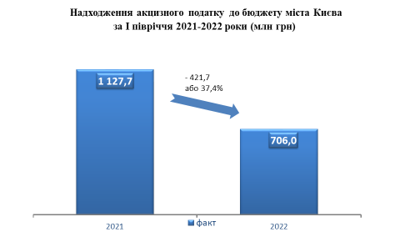
Неподаткові надходження

Неподаткові надходження в сукупній сумі надходжень до загального фонду (без урахування субвенцій з державного бюджету) складають 1,1%.
За І півріччя 2022 року надійшло неподаткових надходжень 311 760,5 тис. грн, що становить 97,1% до планових показників (– 9 353,0 тис. грн.) та на 72 132,3 тис. грн менше відповідного показника 2021 року.
Плати за надання адміністративних послуг надійшло 209 240,0 тис. грн, що становить 86,0% до запланованих показників І півріччя 2022 року (–34 021,0 тис. грн).
Це пов’язано із обмеженням роботи Центрів надання адміністративних послуг з 24 лютого 2022 року та скороченням надходжень адміністративних зборів: за проведення державної реєстрації юридичних осіб, фізичних осіб - підприємців та громадських формувань; речових прав на нерухоме майно та їх обтяжень; плата за державну реєстрацію (рівень виконання надходжень цих платежів до планових показників за перше півріччя відповідно: 51,9%, 55,0% та 36,5%).
Плата за оренду майнових комплексів та іншого майна, що у комунальній власності надійшло 9 295,8 тис. грн, або 42,0% до планових показників січня-червня 2022 року та на 17 914,1 тис. грн менше аналогічних показників 2021 року.
Зменшення надходжень за оренду майнових комплексів та іншого майна, що у комунальній власності, пов’язано з прийняттям рішення Київської міської ради від 30 березня 2022 року № 4551/4592 «Про деякі питання комплексної підтримки суб’єктів господарювання міста Києва під час дії воєнного стану, введеного Указом Президента України від 24 лютого 2022 року № 64/2022 «Про введення воєнного стану в Україні», затвердженого Законом України «Про затвердження Указу Президента України «Про введення воєнного стану в Україні» від 24 лютого 2022 року № 2102-ІХ».
Виконання решти неподаткових надходжень становить:
державного мита – 17 664,9 тис. грн, (86,6%);
частина прибутку – 42 658,0 тис. грн, (121,9%);
адміністративних штрафів та санкцій – 22 525,1 тис. грн та
інших надходжень – 8 917,1 тис. грн.
Протягом січня-червня 2022 року до загального фонду бюджету міста Києва надійшло доходів від операцій з капіталом в обсязі 8 774,8 тис. грн, з них 1 025,7 тис. грн – надходження коштів від реалізації безхазяйного майна.

Спеціальний фонд бюджету міста Києва
Протягом січня-червня 2022 року до спеціального фонду бюджету м. Києва надійшло 1 273 006,5 тис. грн (у тому числі субвенції з державного бюджету − 24 630,2 тис. грн).
Виконання доходів спеціального фонду бюджету м. Києва (без врахування субвенції з державного бюджету) становить 28,3% до річного плану та 39,3% до плану січня-червня 2022 року та на 699 483,5 тис. грн менше ніж за аналогічний період 2021 року.
Екологічного податку надійшло 11 756,0 тис. грн, що становить 68,9% до плану січня-червня 2022 року (-5 316,4 тис. грн) та на 14 854,8 тис. грн менше січня-червня 2021 року.
В обсязі дохідних джерел спеціального фонду бюджету м. Києва власні надходження бюджетних установ становлять 77,5%.
За січень-червень 2022 року власних надходження бюджетних установ надійшло 967 709,2 тис. грн, що на 486 394,0 тис. грн менше надходжень минулого року. Зазначене пов’язано із зменшенням у 2022 році майже у 2 рази надходжень другої групи: благодійних внесків, грантів і дарунків і коштів, спрямованих на цільові заходи, ніж у 2021 році.
Надходження цільових фондів склали 49 641,5 тис. грн, що становить 10,8% до плану І півріччя 2022 року та на 57 603,5 тис. грн менше аналогічного періоду минулого року.
Зменшення надходжень цільового фонду пов’язано з прийняттям рішення Київської міської ради від 30 березня 2022 року № 4551/4592 «Про деякі питання комплексної підтримки суб’єктів господарювання міста Києва під час дії воєнного стану, введеного Указом Президента України від 24 лютого 2022 року № 64/2022 «Про введення воєнного стану в Україні», затвердженого Законом України «Про затвердження Указу Президента України «Про введення воєнного стану в Україні» від 24 лютого 2022 року № 2102-ІХ».
За січень-червень поточного року доходів від операцій з капіталом до спеціального фонду бюджету надійшло 213 221,3 тис. грн, що становить 116,4% до запланованих показників І півріччя 2022 року та на 55 114,0 тис. грн менше ніж за січень-червень 2021 року.
Зменшення надходжень пов’язано з введенням воєнного стану в Україні та припиненням деякими суб’єктами господарювання підприємницької діяльності.

Виконання видаткової частини бюджету міста Києва

Планові показники видаткової частини бюджету міста Києва затверджено у сумі 72 263 769,7 тис. грн, в тому числі по загальному фонду 54 449 245,3 тис. грн та спеціальному фонду – 17 814 524,4 тис. грн. Виконання бюджету міста Києва за І півріччя 2022 року становить 20 857 112,1 тис. грн, в тому числі по загальному фонду – 19 978 419,1 тис. грн, та спеціальному фонду – 878 693,0 тис. грн.

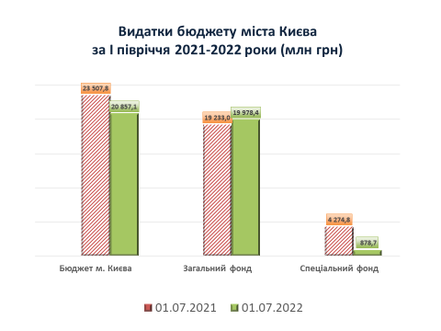
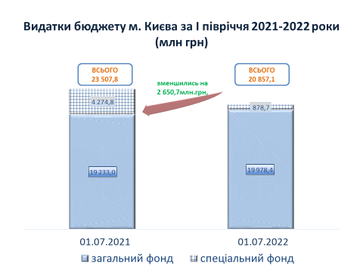
Обсяг видатків загального фонду бюджету міста Києва порівняно з відповідним показником минулого року збільшився на 745 389,5 тис. грн. Рівень виконання планових річних показників, затверджених Київською міською радою, становить 36,7%.
Видатки спеціального фонду бюджету міста Києва зменшились на 3 396 099,5 тис. грн відносно попереднього року. Відповідно до планових річних показників, затверджених Київською міською радою, виконання складає 4,9%.
Більшість видатків бюджету спрямовано на функціонування і розвиток закладів освіти м. Києва. У звітному періоді сукупна частка цих видатків в структурі видатків бюджету склала майже 45,0%.

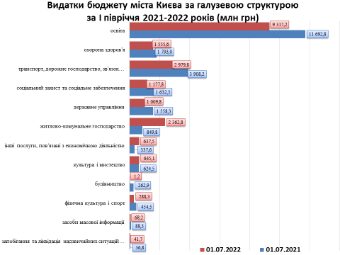

У структурі видатків спостерігається значне зростання в частині витрат на житлово-комунальне господарство, інші програми та заходи, пов’язані з економічною діяльністю, захист населення та територій від надзвичайних ситуацій. Порівняно з аналогічним періодом минулого року видатки на житлово-комунальне господарство зросли на 178,0%, на інші програми та заходи, пов’язані з економічною діяльністю – майже на 89%, захист населення та територій від надзвичайних ситуацій майже на 14%.
У зв’язку з військовою агресією Російської Федерації щодо України відзначається значне зниження витрат на державне управління, соціальний захист та соціальне забезпечення, фізичну культуру та спорт, будівництво та регіональний розвиток, громадський порядок та безпеку, засоби масової інформації.

Структура видатків бюджету міста Києва за І півріччя 2021 / 2022 роки за програмною класифікацією
тис.грн
 | 2021 рік |  |  | 2022 рік |  |  | Відхилення 2022 до 2021, +/-
 | План на рік | Факт на 01.07.2021 | частка,% | План на рік | Факт на 01.07.2022 | частка,% | Відхилення 2022 до 2021, +/-
Державне управління | 3 040 199,2 | 1 558 297,5 | 6,63 | 2 804 716,0 | 1 009 830,3 | 4,84 | -548 467,2
Освіта | 25 321 216,1 | 11 692 833,0 | 49,74 | 26 928 551,5 | 9 317 209,7 | 44,67 | -2 375 623,3
Охорона здоров’я | 6 607 533,6 | 1 793 021,4 | 7,63 | 6 247 850,2 | 1 555 642,0 | 7,46 | -237 379,4
Соціальний захист та соціальне забезпечення | 5 236 705,6 | 1 632 456,5 | 6,94 | 5 385 945,4 | 1 177 816,5 | 5,65 | -454 640,0
Культура і мистецтво | 1 445 920,5 | 624 466,0 | 2,66 | 1 661 084,9 | 645 086,4 | 3,09 | 20 620,4
Фізична культура і спорт | 1 291 290,6 | 454 454,3 | 1,93 | 1 394 384,3 | 288 335,9 | 1,38 | -166 118,4
Житлово-комунальне господарство | 3 572 472,3 | 849 790,4 | 3,61 | 5 696 816,3 | 2 362 782,3 | 11,33 | 1 512 991,9
Сільське і лісове господарство, рибне господарство | 13 987,0 |  |  |  |  |  | 0,0
Будівництво та регіональний розвиток | 3 852 621,6 | 262 853,5 | 1,12 | 2 263 398,3 | 1 209,1 | 0,01 | -261 644,4
Транспорт, дорожнє господарство | 14 606 498,9 | 3 908 238,3 | 16,63 | 13 221 126,8 | 2 979 768,1 | 14,29 | -928 470,2
Зв’язок, телекомунікації та інформатика | 1 232 001,4 | 138 402,5 | 0,59 | 1 229 301,4 | 60 739,5 | 0,29 | -77 663,0
Інші програми та заходи, пов'язані з економічною діяльністю | 1 235 022,3 | 337 627,2 | 1,44 | 2 686 656,8 | 637 469,9 | 3,06 | 299 842,7
Захист населення та територій від надзвичайних ситуацій | 116 231,5 | 36 782,9 | 0,16 | 128 831,6 | 41 732,2 | 0,20 | 4 949,3
Громадський порядок та безпека | 19 966,5 | 7 428,2 | 0,03 | 39 782,0 | 2 353,4 | 0,01 | -5 074,8
Охорона навколишнього природного середовища | 99 512,5 | 6 470,0 | 0,03 | 98 961,0 | 4 841,5 | 0,02 | -1 628,5
Засоби масової інформації | 201 252,7 | 88 254,4 | 0,38 | 227 308,2 | 68 188,4 | 0,33 | -20 066,0
Обслуговування місцевого боргу | 405 491,0 | 147 535,3 | 0,63 | 928 321,4 | 216 994,6 | 1,04 | 69 459,3
Резервний фонд | 212 371,2 | 23 525,0 | 0,10 | 839 870,5 | 23 769,8 | 0,11 | 244,8
Разом видатків | 68 510 294,5 | 23 562 436,4 | 100,23 | 71 782 906,6 | 20 393 769,6 | 97,78 | -3 168 666,8
Міжбюджетні трансферти | 130 644,0 |  | 0,00 | 18 918,4 | 11 839,9 | 0,06 | 11 839,9
Кредитування місцевих бюджетів | 113 116,4 | -54 614,3 | -0,23 | 461 944,7 | 451 502,6 | 2,16 | 506 116,9
Всього видатків | 68 754 054,9 | 23 507 822,1 | 100,0 | 72 263 769,7 | 20 857 112,1 | 100,0 | -2 650 710,0

Структура видатків бюджету м. Києва у розрізі економічної класифікації дещо змінилася порівняно з 2021 роком: спостерігається незначне збільшення поточних видатків на 0,12% та зменшення капітальних видатків на 90,91%.

Структура видатків бюджету міста Києва
за І півріччя 2021/2022 років за кодами економічної класифікації
тис.грн
Найменування показника | Код економічної класифікації | План на 2021 рік | Факт на 01.07.2021 | % виконання | План на 2022 рік | Факт на 01.07.2022 | % виконання | Відхилення 2022 до 2021, +/-
Поточні видатки | 2000 | 48 037 174,7 | 20 062 537,6 | 41,8 | 56 619 237,6 | 20 087 501,4 | 35,5 | 24 963,8
Оплата праці і нарахування на заробітну плату | 2100 | 22 076 085,2 | 11 212 778,5 | 50,8 | 22 472 641,6 | 9 459 194,2 | 42,1 | -1 753 584,3
Заробітна плата | 2111 | 18 095 252,6 | 9 187 266,8 | 50,8 | 18 420 414,8 | 7 733 731,1 | 42,0 | -1 453 535,7
Нарахування на оплату праці | 2120 | 3 980 832,6 | 2 025 511,7 | 50,9 | 4 052 226,8 | 1 725 463,1 | 42,6 | -300 048,6
Предмети, матеріали, обладнання та інвентар | 2210 | 1 162 146,5 | 236 319,8 | 20,3 | 1 707 815,4 | 79 946,8 | 4,7 | -156 373,0
Медикаменти та перев'язувальні матеріали | 2220 | 2 055 507,1 | 75 909,3 | 3,7 | 1 937 075,5 | 43 596,2 | 2,3 | -32 313,1
Продукти харчування | 2230 | 1 452 909,7 | 398 269,5 | 27,4 | 2 199 748,4 | 539 192,3 | 24,5 | 140 922,8
Оплата послуг (крім комунальних) | 2240 | 2 211 409,7 | 349 123,0 | 15,8 | 2 989 338,7 | 241 596,6 | 8,1 | -107 526,4
Видатки на відрядження | 2250 | 67 684,8 | 16 269,8 | 24,0 | 69 792,8 | 3 286,5 | 4,7 | -12 983,3
Оплата комунальних послуг та енергоносіїв | 2270 | 1 443 761,5 | 703 834,5 | 48,8 | 2 222 083,2 | 912 145,4 | 41,0 | 208 310,9
Дослідження і розробки, окремі заходи по реалізації державних (регіональних) програм | 2280 | 2 147 569,7 | 976 462,2 | 45,5 | 2 458 679,7 | 827 136,0 | 33,6 | -149 326,2
Обслуговування боргових зобов'язань | 2400 | 385 196,0 | 147 535,3 | 38,3 | 906 091,3 | 216 994,6 | 23,9 | 69 459,3
Поточні трансферти | 2600 | 11 654 996,3 | 4 916 950,1 | 42,2 | 16 245 651,0 | 7 237 577,2 | 44,6 | 2 320 627,1
Соціальне забезпечення | 2700 | 3 300 517,8 | 1 002 562,7 | 30,4 | 3 318 506,7 | 517 806,7 | 15,6 | -484 756,0
Виплата пенсій і допомоги | 2710 | 3 469,2 | 1 582,5 | 45,6 | 4 305,4 | 1 647,4 | 38,3 | 64,9
Стипендії | 2720 | 96 114,6 | 45 591,1 | 47,4 | 193 936,8 | 91 317,5 | 47,1 | 45 726,4
Інші виплати населенню | 2730 | 3 200 934,0 | 955 389,1 | 29,8 | 3 120 264,5 | 424 841,8 | 13,6 | -530 547,3
Інші поточні видатки | 2800 | 79 390,4 | 26 522,9 | 33,4 | 91 813,3 | 9 028,9 | 9,8 | -17 494,0
Нерозподілені видатки | 9000 | 188 846,2 | 0,0 | 0,0 | 402 538,1 | 0,0 | 0,0 | 0,0
Капітальні видатки | 3000 | 20 414 917,6 | 3 499 898,8 | 17,1 | 14 780 049,3 | 318 108,1 | 2,2 | -3 181 790,7
Придбання основного капіталу | 3100 | 4 086 908,7 | 1 157 129,2 | 28,3 | 3 873 428,0 | 302 192,7 | 7,8 | -854 936,5
Придбання обладнання і предметів довгострокового користування | 3110 | 920 605,0 | 223 000,6 | 24,2 | 553 744,7 | 44 517,3 | 8,0 | -178 483,3
Капітальне будівництво (придбання) | 3120 | 407 432,8 | 361 031,3 | 88,6 | 105 615,2 | 2 139,1 | 2,0 | -358 892,2
Капітальний ремонт | 3130 | 2 196 138,8 | 520 084,3 | 23,7 | 2 464 654,4 | 663,1 | 0,0 | -519 421,2
Реконструкція та реставрація | 3140 | 558 101,0 | 53 013,0 | 9,5 | 487 224,6 | 1 209,1 | 0,2 | -51 803,9
Придбання землі та нематеріальних активів | 3160 | 4 631,1 | 0,0 | 0,0 | 262 189,1 | 253 664,1 | 96,7 | 253 664,1
Капітальні трансферти | 3200 | 16 328 008,9 | 2 342 769,6 | 14,3 | 10 906 621,3 | 15 915,4 | 0,1 | -2 326 854,2
Кредитування | 4000 | 113 116,4 | -54 614,3 | -48,3 | 461 944,7 | 451 502,6 | 97,7 | 506 116,9
Всього видатків |  | 68 754 054,9 | 23 507 822,1 | 34,2 | 72 263 769,7 | 20 857 112,1 | 28,9 | -2 650 710,0

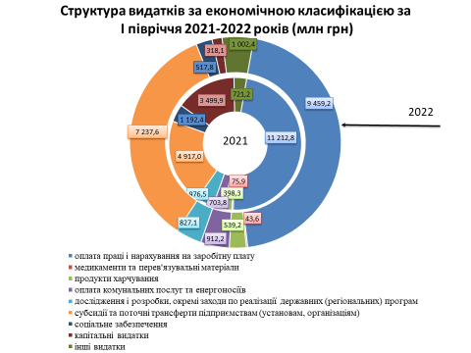

Державне управління
По загальному фонду бюджету м. Києва передбачено бюджетні призначення в сумі 2 708 975,7 тис. грн, з них на:
організаційне, інформаційно-аналітичне та матеріально-технічне забезпечення діяльності Київської міської ради (Секретаріату) передбачено асигнування в сумі 186 272,6 тис. грн;
іншу діяльність у сфері державного управління в сумі 322 973,69 тис. грн.
Касові видатки по загальному фонду становлять 996 138,2 тис. грн, з яких по:
- Київській міській раді (Секретаріату) в сумі 65 249,6 тис. грн;
  - іншій діяльності у сфері державного управління в сумі 107 971,0 тис. грн з них:
  - утримання громадських приймалень – 40 863,0 тис. грн;
  - утримання комунальної бюджетної установи «Контактний центр міста Києва» - 24 878,8 тис. грн;
  - забезпечення діяльності КП «Автотранспортне підприємство виконавчого органу Київської міської ради (КМДА)» - 23 708,3 тис. грн;
  - міській цільовій програмі «Сприяння розвитку громадянського суспільства у м. Києві на 2020-2024 рр.» - 18 297,1 тис. грн.
По інших бюджетних програмах:
здійснення контролю в процесі будівництва, реконструкції, реставрації, технічного переоснащення, капітального ремонту, що здійснюється за рахунок коштів бюджету міста Києва, субвенцій з Державного бюджету України та коштів підприємств, установ та організацій комунальної власності територіальної громади міста Києва – 5 389,5,0 тис. грн.
Виконання планових показників загального фонду бюджету становить 36,8%, в тому числі по Київській міській раді (Секретаріату) – 35,0%. Обсяг видатків загального фонду бюджету м. Києва порівняно з відповідним показником минулого року зменшився на 154 393,5 тис. грн.
По спеціальному фонду бюджету м. Києва передбачено бюджетні призначення в сумі 95 740,4 тис. грн, з яких на:
організаційне, інформаційно-аналітичне та матеріально-технічне забезпечення діяльності Київської міської ради (Секретаріат) в сумі 4 945,7 тис. грн;
Касові видатки за звітний період становлять 13 692,1 тис. грн, з яких на забезпечення діяльності Київської міської ради – 254,4 тис. грн.
Рівень виконання планових показників спеціального фонду становить 17,2%, в тому числі по Київській міській раді (Секретаріату) – 5,4%. Обсяг видатків спеціального фонду бюджету м. Києва порівняно з відповідним показником минулого року зменшився на 394 073,6 тис. грн.

Освіта
Видатки бюджету міста Києва за І півріччя 2022 року на функціонування і розвиток закладів освіти міста Києва по загальному фонду становлять 9 075 692,6 тис. грн, або на 15,3 % менше ніж у І півріччі 2021 року.
На здобуття дошкільної освіти 99,5 тисяч дітей від 1 до 6 (7) років у 541 закладі міста Києва спрямовано 2 198 066,0 тис. грн, що на 17,6 % менше ніж у 1 півріччі 2021 року. Кількість дитячих садочків збільшено на 4 заклади, що дозволило наблизити наповнюваність дітей у групах до нормативних.
Для забезпечення охоплення загальною середньою освітою 302,2 тисяч дітей м. Києва у 425 закладах спрямовано 5 065 708,8 тис. грн, (в т.ч. за рахунок освітньої субвенції з Державного бюджету України 3 089 889,6 тис. грн), що на 15,2 % менше ніж за 1 півріччя 2021 року. У порівнянні з аналогічним періодом чисельність дітей, що отримує загальну середню освіту, збільшилась на 3 тисячі осіб.
На організацію гурткової роботи та сприяння розвитку індивідуальної та колективної творчості 99,8 тисяч дітей у 97 закладах позашкільної освіти спрямовано 683 387,2 тис. грн, що менше на 16,4 % до І півріччя минулого року.
На підготовку 11,6 тисяч кваліфікованих робітничих кадрів в 22 закладах професійної (професійно-технічної) освіти спрямовано 438 788,9 тис. грн (в т.ч. за рахунок освітньої субвенції з Державного бюджету України – 45 823,8 тис. грн), що менше на 0,7 % до І півріччя минулого року. Кількість учнів закладів професійної (професійно-технічної) освіти залишається на рівні минулого року.
На підготовку 12,7 тисяч молодих фахівців та 36,9 тисяч слухачів у 22 закладах фахової передвищої, вищої, післядипломної освіти спрямовано 521 736,9 тис. грн (в т.ч. за рахунок освітньої субвенції з Державного бюджету України – 33 074,5 тис. грн), що менше на 16,1 % аналогічного періоду минулого року.
На функціонування інших закладів та заходів сфери освіти спрямовано 168 004,8 тис. грн (в т.ч. за рахунок освітньої субвенції з Державного бюджету України – 8 218,8 тис. грн, субвенції на надання державної підтримки особам з особливими освітніми потребами – 3 854,0 тис. грн), що менше на 15,4 % порівняно з 1 півріччям 2021 року.
Протягом І півріччя 2022 року на забезпечення основної діяльності установ та закладів освіти за рахунок власних надходжень та благодійних внесків по спеціальному фонду спрямовано видатки в сумі 241 517,1 тис. грн, що менше аналогічного періоду минулого року більше ніж у 3 рази.

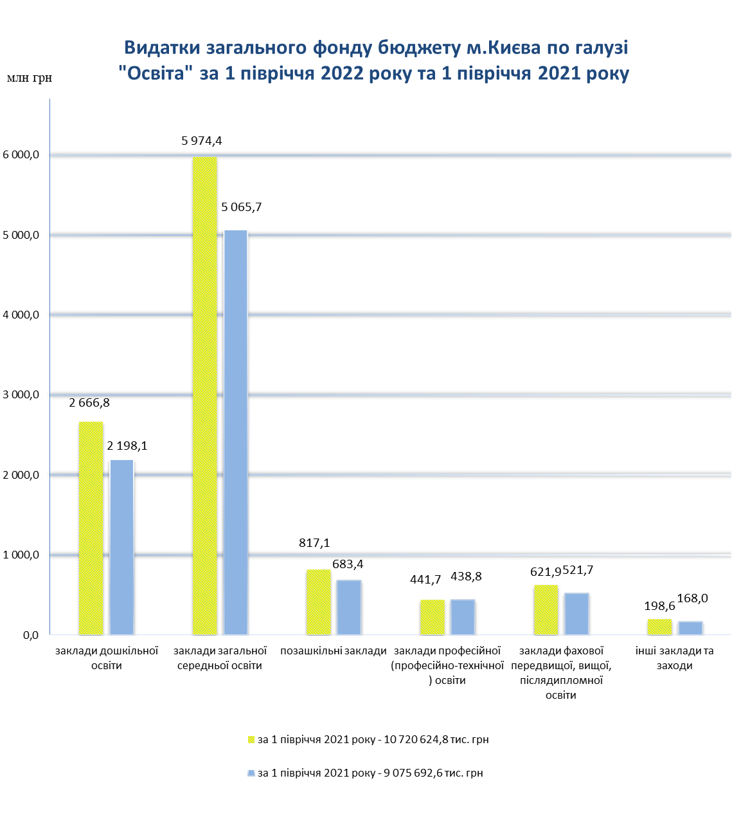
Охорона здоров’я
У бюджеті міста Києва на 2022 рік по галузі «Охорона здоров’я» передбачено бюджетні призначення (з урахуванням змін) у загальній сумі 6 247 850,2 тис. грн. Із загальної суми планових призначень видатки загального фонду бюджету становлять 5 276 466,1 тис. грн, спеціального фонду бюджету – 971 384,1 грн.
За І півріччя 2022 року використано 1 555 642,0 тис. грн, або 24,9% річного плану. Із загальної суми за рахунок загального фонду бюджету використано 1 207 276,0 тис. грн, за рахунок спеціального фонду (власні надходження) – 348 366,0 тис. грн.
У загальному обсязі видатків враховано субвенцію з державного бюджету місцевим бюджетам на здійснення підтримки окремих закладів та заходів у системі охорона здоров’я – 162 832,5 тис. грн, з якої у І півріччі 2022 року використано 68 735,4 тис. грн (42,2% річного плану).
Крім цього, у 2022 році за ТПКВКМБ 9430 «Субвенція з місцевого бюджету на здійснення підтримки окремих закладів та заходів у системі охорони здоров'я за рахунок відповідної субвенції з державного бюджету» передбачено субвенцію у сумі 8 718,6 тис. грн, яку передано Тернопільському та Чернівецькому обласним бюджетам для утримання тимчасово переміщених дітей з будинків дитини міста Києва. У звітному періоді касові видатки становили 1 640,1 тис. грн.
На виконання заходів Міської цільової програми «Здоров’я киян» на 2020-2022 роки, затвердженої рішенням Київської міської ради від 12.12.2019 №450/8023 (зі змінами), на 2022 рік у загальному фонді бюджету заплановано 4 035 913,4 тис. грн.
За звітний період використано 805 758,6 тис. грн (20% річного плану), які спрямовано на:
- щомісячну безповоротну фінансову допомогу у зв’язку з переходом на іншу форму оплати праці – 418 134,3 тис. грн;
- забезпечення дитячим харчуванням дітей перших двох років життя із малозабезпечених сімей – 177,8 тис. грн;
- відшкодування витрат закладам охорони здоров’я, пов’язаних з відпуском лікарських засобів безоплатно й на пільгових умовах та надання незахищеним верствам населення стоматологічних послуг – 55 272,0 тис. грн;
- відшкодування витрат закладам охорони здоров’я на виплату та доставку працівникам пенсій, призначених на пільгових умовах – 11 008,5 тис. грн;
- підтримку КНП «Центр екстреної медичної допомоги та медицини катастроф міста Києва» та КО «Київмедспецтранс» в частині забезпечення послугами спеціалізованого автотранспорту для надання медичної допомоги населенню – 218 900,8 тис. грн;
- надання населенню медичних послуг понад обсяг, передбачений програмою державних гарантій – 90 587,5 тис. грн;
- підтримку закладів охорони здоров’я вторинного та третинного рівня надання медичної допомоги в частині оплати комунальних послуг та енергоносіїв – 8 357,0 тис. грн;
- забезпечення функціонування інформаційно-аналітичної системи галузі охорони здоров'я в частині виконання заходів, пов'язаних із збором, обробкою, зберіганням та передачею медико-статистичної інформації – 3 320,7 тис. грн.
На виконання заходів Міської цільової програми «Громадське здоров’я» на 2022-2025 роки, затвердженої рішенням Київської міської ради від 07.10.2021 №2722/2763, на 2022 рік у загальному фонді бюджету заплановано 124 809,2 тис. грн. За звітний період використано 12 301,5 тис. грн (10% річного плану), які спрямовано на:
- підтримувальну терапію наркозалежних осіб – 175,5 тис. грн;
- проведення скринінгу на гепатити В і С – 7 395,0 тис. грн;
- профілактику ВІЛ-інфекції – 3 429,3 тис. грн;
- діагностику пацієнтів з позитивним результатом обстеження на вірусний гепатит В і С – 1 301,7 тис. грн.
Планові призначення спеціального фонду бюджету (бюджет розвитку) на 2022 рік становлять 426 660,0 тис. грн, в тому числі на: капітальний ремонт - 260 301,2 тис. грн, придбання обладнання – 165 158,8 тис. грн та на створення інформаційної платформи (системи) статистичних даних про стан здоров’я населення та діяльність закладів охорони здоров'я – 1 200,0 тис. грн. Протягом звітного періоду кошти на зазначені заходи не спрямовувались.
У 2022 році власні надходження бюджетних установ до спеціального фонду бюджету з урахуванням змін затверджено у сумі 544 724,1 тис. грн. За рахунок коштів спеціального фонду в звітному періоді проведено видатків на загальну суму 348 366,0 тис. грн, з яких поточні видатки – 252 304,1 тис. грн, капітальні видатки – 96 061,9 тис. грн (у тому числі проведення грошової оцінки земельної ділянки – 85 043,0 тис. грн).

Соціальний захист та соціальне забезпечення
Загальний обсяг видатків бюджету м. Києва на соціальний захист та соціальне забезпечення за І півріччя 2022 року становить 1 177 816,5 тис. грн, що на 27,9%, або на 454 639,9 тис. грн менше, ніж показник попереднього звітного періоду.
Рівень виконання видатків на соціальний захист та соціальне забезпечення до річних планових призначень становить 21,9 %, при цьому за видатками загального фонду –22,4 %, спеціального фонду –10,1 %.
Низький рівень виконання плану у сфері соціального захисту пов’язаний з введенням воєнного стану на території України та необхідністю обмеження окремих витрат з бюджету.
Проте для забезпечення надання соціальних послуг особам з інвалідністю, громадянам похилого віку та іншим вразливим верствам населення через мережу бюджетних установ соціального захисту та соціального забезпечення у І півріччі 2022 року із загального фонду бюджету використано 563 432 тис. грн, що більше на 2,8 %, у порівнянні з аналогічним періодом 2021 року.
У звітному періоді обмежено капітальні витрати установ, у зв'язку з чим видатки з спеціального фонду бюджету на утримання установ соціального захисту та соціального забезпечення, у порівнянні з І півріччям попереднього року, зменшились майже удвіччі та становлять 18 344,6 тис. грн.
Крім того, на утримання та забезпечення діяльності центрів соціальних служб спрямовано 47 080,7 тис. грн.
На реалізацію заходів міських цільових програм у звітному півріччі витрачено 435 467,5 тис. грн, що на 50,5% менше, ніж у першому півріччі минулого року, зокрема за рахунок зменшення видатків на компенсаційні виплати за пільговий проїзд окремих категорій громадян .
В межах міської цільової програми «Турбота. Назустріч киянам» на здійснення додаткових заходів щодо підтримки різних категорій соціально вразливих громадян у звітному періоді використано 429 774,0 тис. грн, з них спрямовано:
- 235 541,4 тис. грн на виплату різних видів матеріальної допомоги малозабезпеченим громадянам, дітям-сиротам, особам з інвалідністю, ветеранам війни, учасникам АТО/ООС, почесним громадянам міста та інш.;
- 119 506,9 тис. грн на компенсаційні виплати за пільговий проїзд окремих категорій громадян.
Щомісячну адресну допомогу отримують більше 22 тис. осіб з інвалідністю та дітей-сиріт.
За І півріччя 2022 року проведено видатків в обсязі 23 860,5 тис. грн на пільгове медичне обслуговування осіб, які постраждали внаслідок Чорнобильської катастрофи, надання соціальних послуг фізичними особами, реалізацію окремих програм для осіб з інвалідністю, безоплатне поховання учасників бойових, що на 4,2 % менше, ніж у І півріччі 2021 року.
Сфера молодіжної політики
На сферу молодіжної політики протягом I півріччя 2022 року по загальному фонду бюджету міста Києва використано кошти в сумі 75 044,9 тис. грн (25% до плану), що на 2 339,6 тис. грн більше аналогічного показника 2021 року.

Видатки бюджету міста Києва по загальному фонду на сферу молодіжної політики
за I півріччя 2021 - 2022 року (тис. грн)

Протягом поточного періоду на реалізацію 172 молодіжних заходів, в тому числі Київським молодіжним центром (проведення акцій, ігор, конкурсів, майстер-класів, дебатів та семінарів), в яких прийняли участь 89 590 осіб, використано 3 178,1 тис. грн.
На функціонування клубів підлітків за місцем проживання для організації гурткової роботи 15 319 дітей спрямовано видатки в сумі 44 053,6 тис. грн, що на 20,0% менше, ніж у I півріччі 2021 року.
Протягом поточного періоду на підготовку до літнього оздоровлення та відпочинку дітей міста Києва та на підтримку позаміського дитячого закладу оздоровлення та відпочинку «Зміна» і дитячого оздоровчого табору «Зачарована долина» за рахунок коштів загального фонду спрямовано 27 813,2 тис. грн.

Видатки по загальному фонду бюджету міста Києва на сферу молодіжної політики за I півріччя 2021- 2022 року (тис. грн)
У I півріччі 2022 року за рахунок надходжень від плати за навчання дітей у гуртках при підліткових клубах за місцем проживання по спеціальному фонду використано 4 216,8 тис. грн, за рахунок надання благодійної та гуманітарної допомоги установам молодіжної політики – 19,6 тис. грн.

Культура і мистецтво
На галузь «Культура і мистецтво» протягом І півріччя 2022 року використано кошти загального фонду в сумі 468 495,1тис. грн, що на 128 392,4 тис. грн, або на 21,5 % менше порівняно з аналогічним періодом минулого року.
-21,5%
На функціонування бюджетних установ культури за І півріччя поточного року використано 218 817,14 тис. грн, в тому числі на:
утримання 139 бібліотечних установ використано 91 103,6 тис. грн, що на 27% менше, ніж у аналогічному періоді 2021 року. Число читачів, які обслуговувались в цих бібліотеках, протягом звітного періоду становить біля 330 тис. осіб;
функціонування 22 музейних закладів та утримання в належному стані музейних експонатів, здійснення виставкової діяльності використано 98 932,4 тис. грн, що на 20,6 % менше, ніж у І півріччя 2021 року. Кількість відвідувачів музейних закладів склала понад 96,0 тис. осіб;
організацію діяльності 9 палаців та будинків культури, закладів клубного типу профінансовано 10 009,25 тис. грн, що на 16,9 % менше, ніж у аналогічному періоді 2021 року. Фактична кількість відвідувачів закладів клубного типу становить 68,59 тис. осіб;
функціонування централізованих бухгалтерій, відділів, Центру консервації та реставрації та Київського науково-методичного центру з охорони та реставрації об’єктів культурної спадщини з бюджету міста Києва спрямовано видатки в сумі 18 771,89 тис. грн.

Видатки загального фонду бюджету міста Києва по бюджетних
установах культури за І півріччя 2021-2022 роки (тис. грн)
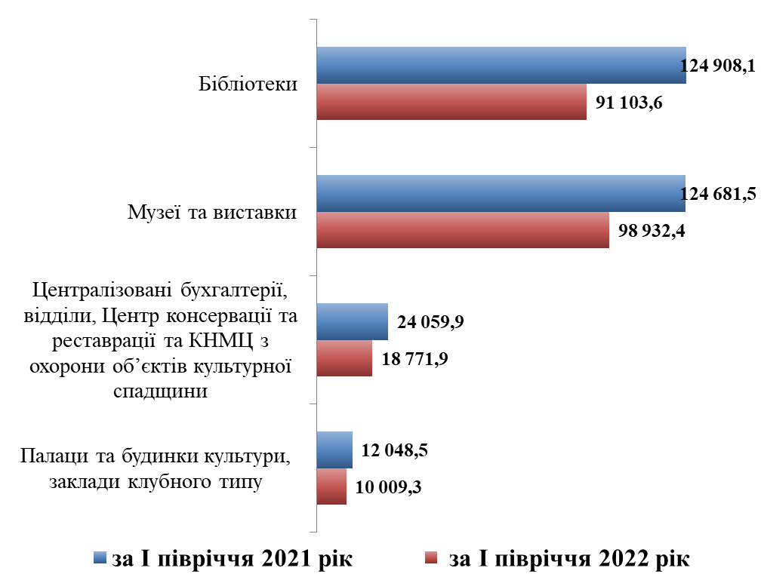
Фінансова підтримка установ та закладів, що отримують трансферти з бюджету міста Києва становить 248 157,46 тис. грн, шо на 18,7% менше аналогічного періоду минулого року, в тому числі:
з метою забезпечення доступності інфраструктури для культурного відпочинку, розвитку та збагачення духовного потенціалу громадян на підтримку комунальних театральних та концертних закладів культури здійснено видатки у сумі 194 243,12 тис. грн, з них: по театрах – 160 177,12 тис. грн та концертних закладах – 34 066,0 тис. грн. У 21 міському театрі для 148,4 тис. глядачів та гостей міста Києва проведено 1 077 вистав, середні видатки на проведення 1 вистави за рахунок коштів бюджету міста Києва – 148,7 тис. грн; концертними колективами проведено 112 концертів, середні видатки на проведення 1 концерту за рахунок коштів бюджету міста Києва – 304,2 тис. грн;

Кількісний показник відвідувачів та проведених вистав
і концертів в м. Києві по галузі «Культура і мистецтво»
за І півріччя 2021-2022 роки

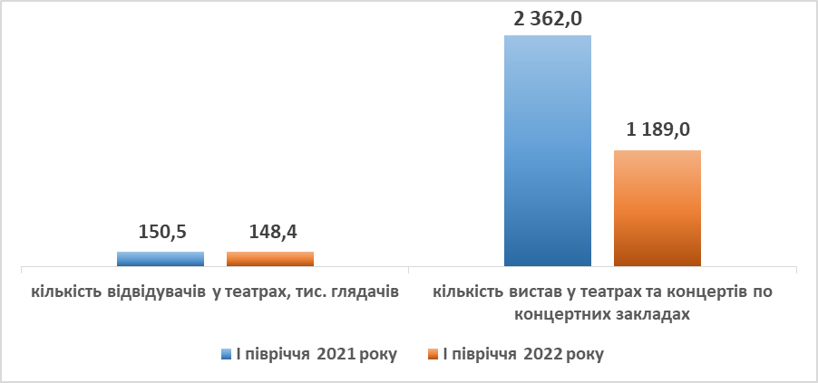
на фінансову підтримку Київського зоологічного парку загальнодержавного значення з колекцією 1,8 тис. тварин та кількістю відвідувачів 111 тис. осіб спрямовано з бюджету м. Києва 42 696,2 тис. грн, що на 13,3% більше ніж в І півріччі 2021 року. Середні видатки на одного відвідувача становлять 387,1 грн;
на забезпечення функціонування дитячого кінотеатру «Кадр» в Оболонському районі спрямовано 582,4 тис. грн, для показу 200 сеансів із загальною кількістю 2,2 тис. глядачів;
з метою організації дозвілля киян та гостей столиці на підтримку діяльності 5 комунальних парків культури та відпочинку, центру народної творчості, агентству по обслуговуванню театральної та концертної діяльності, Європейського культурного центру «Краків» та центру Печерськ спрямовано видатки в сумі 10 635,74 тис. грн.
На проведення 2 культурно-мистецьких заходів з бюджету міста Києва в І півріччі 2022 року використано 6,0 тис. грн.
На виплату 27 довічних та 27 щорічних винагород видатним діячам культури і мистецтва за перше півріччя цього року здійснено видатки у сумі 1 514,5 тис. грн.
Власні надходження бюджетних установ по галузі «Культура і мистецтво» за І півріччя 2022 року використані в сумі 5 752,1 тис. грн, що на 38% менше порівняно з минулим періодом.

Фізична культура і спорт
На сферу фізичної культури і спорту у І півріччі 2022 року по загальному фонду бюджету міста Києва використано кошти в сумі 283 443,6 тис. грн, що на 164 709,0 тис. грн або на 36,8 % менше ніж у минулому році аналогічного періоду.

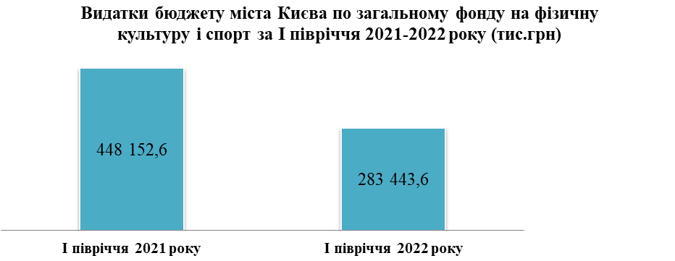
36,8%

З метою підтримки дитячо-юнацького спорту, фізичного виховання дітей та молоді міста за I півріччя 2022 року здійснено видатки на:
організацію та проведення 164 навчально-тренувальних зборів та змагань на базі 63 комунальних дитячо-юнацьких спортивних шкіл міста для 18 710 учнів, а також ведення їх бухгалтерського обліку – 190 210,5 тис. грн, або на 30,2% менше, ніж за I півріччя 2021 року;
фінансову підтримку 27 дитячо-юнацьких спортивних шкіл, підпорядкованих громадським організаціям фізкультурно-спортивної спрямованості, в яких навчається 6 254 учнів, використано 45 337,4 тис. грн, що менше на 34 511,8 тис. грн порівняно з I півріччям 2021 року;
забезпечення підготовки 644 спортсменів вищих категорій – членів збірних команд міста Києва та України з відповідних видів спорту для проведення
99 навчально-тренувальних зборів школами вищої спортивної майстерності витрачено 32 729,9 тис. грн, що менше на 16 346,8 тис. грн порівняно з I півріччям 2021 року;
підтримку та забезпечення функціонування 3 міських спортивних споруд (комунальне підприємство «Спортивний комплекс», Центр навчання плавання Деснянського району міста Києва, комунальне підприємство «Спортивний комплекс «Старт») – 5 798,7 тис. грн, що менше на 3 307,8 тис. грн ніж у I півріччі 2021 року;
фінансову підтримку спортивних споруд, які належать громадським об’єднанням фізкультурно-спортивної спрямованості (Київська міська організація ФСТ «Динамо» України) – 499,9 тис. грн;
функціонування Київського міського центру з фізичної культури і спорту інвалідів «Інваспорт» та проведення 100 змагань та заходів з фізкультурно-спортивної реабілітації осіб з інвалідністю спрямовано 2 516,5 тис. грн;
підготовку та участь вихованців дитячо-юнацьких спортивних шкіл в
116 навчально-тренувальних зборах та змаганнях різного рівня з олімпійських, неолімпійських видів спорту, спортивно-масових заходів – 4 828,7 тис. грн;
утримання штатної команди резервного спорту м. Києва у складі
40 найбільш підготовлених спортсменів, які включені до складу національних збірних команд – 934,8 тис. грн;
виплату винагород та стипендій голови Київської міської державної адміністрації видатним спортсменам-киянам – 587,2 тис. грн.
Власні надходження установ за звітний період використано на підтримку дитячо-юнацького спорту, фізичного виховання дітей та молоді міста в сумі 4 892,3 тис. грн.

Видатки загального фонду бюджету міста Києва у сфері фізичної культури і спорту за 1 півріччя 2021-2022 роки (тис.грн)

Житлове господарство

У загальному фонді бюджету міста Києва на 2022 рік на житлове господарство за бюджетною програмою «Експлуатація та технічне обслуговування житлового фонду» затверджено районним в місті Києві державним адміністраціям бюджетні призначення в сумі 24 378,0 тис. грн на надання фінансової підтримки комунальних підприємств по утриманню та експлуатації житлового фонду, а також на забезпечення реалізації громадського проєкту.
За I півріччя 2022 року касові видатки склали 17 210,8 тис. грн або 70,6 % річного плану.
У спеціальному фонді бюджету міста Києва по галузі «Житлове господарство» на 2022 рік заплановані видатки (з урахуванням інших джерел власних надходжень) склали 1 796 421,1 тис. грн, що на 16,3 % більше, ніж в минулому році.
За бюджетною програмою «Експлуатація та технічне обслуговування житлового фонду» у 2022 році у спеціальному фонді бюджету м. Києва передбачено видатки в обсязі 1 180 506,1 тис. грн, з них:
- 186 954,1 тис. грн – Департаменту житлово-комунальної інфраструктури на реалізацію енергоефективних заходів у житлових будинках ОСББ/ЖБК відповідно до Положення про конкурс проектів, затвердженого рішенням Київради від 26.12.2016 № 865/865 (176 954,1 тис. грн) та на капітальний ремонт житлового фонду (10 000,0 тис. грн);
- 993 552,0 тис. грн – районним в місті Києві державним адміністраціям на капітальний ремонт житлового фонду, в тому числі асфальтування прибудинкових територій (492 014,0 тис. грн), капітальний ремонт житлового фонду, капітальний ремонт на умовах співфінансування зі співвласниками багатоквартирних будинків, облаштування дитячих ігрових і спортивних майданчиків, капітальний ремонт інших об’єктів житлово-експлуатаційного господарства тощо.
Протягом I півріччя 2022 на виконання програми співфінансування реконструкції, реставрації, проведення капремонтів, технічного переоснащення спільного майна у багатоквартирних будинках від співвласників багатоквартирних будинків надійшли кошти в сумі 1 093,5 тис. грн, які знаходяться на рахунках розпорядників коштів та будуть профінансовані після виконання робіт. У І півріччі 2022 року фінансування не здійснювалось.
За бюджетною програмою «Забезпечення діяльності з виробництва, транспортування, постачання теплової енергії» на 2022 рік заплановано видатки в обсязі 251 295,9 тис. грн по Департаменту житлово-комунальної інфраструктури на капітальний ремонт теплових мереж та обладнання для виробництва теплової енергії. У І півріччі 2022 року фінансування не здійснювалось.
За бюджетною програмою «Забезпечення надійної та безперебійної експлуатації ліфтів» на 2022 рік заплановано видатки в сумі 231 106,1 тис. грн районним в місті Києві державним адміністраціям на капітальний ремонт ліфтів на умовах співфінансування зі співвласниками багатоквартирних будинків. У І півріччі 2022 року фінансування не здійснювалось.
В рамках програми співфінансування реконструкції, реставрації, проведення капремонтів, технічного переоснащення спільного майна у багатоквартирних будинках по спеціальному фонду від співвласників багатоквартирних будинків надійшли кошти на суму 1 193,9 тис. грн, які знаходяться на рахунках розпорядників коштів та будуть профінансовані після виконання робіт з капітального ремонту ліфтів у повному обсязі.
За бюджетною програмою «Впровадження засобів обліку витрат та регулювання споживання води та теплової енергії» на 2022 рік заплановано видатки на капітальний ремонт (модернізацію) індивідуальних модульних теплових пунктів в сумі 126 049,3 тис. грн, з них:
- 92 799,3 тис. грн – районним в місті Києві державним адміністраціям;
- 33 250,0 тис. грн – Департаменту житлово-комунальної інфраструктури.
У І півріччі 2022 року фінансування не здійснювалось.
За бюджетною програмою «Інша діяльність, пов’язана з експлуатацією об’єктів житлово-комунального господарства» у 2022 році затверджені видатки Департаменту житлово-комунальної інфраструктури на виконання заходів щодо забезпечення функціонування системи опереативно-диспетчерського управління в житловому фонді міста Києва в обсязі 2 000,0 тис. грн. Протягом І півріччя 2022 року фінансування не здійснювалось.
За бюджетною програмою «Забезпечення функціонування підприємств, установ, організацій, що виробляють, виконують та/або надають житлово-комунальні послуги» Деснянській районній в місті Києві державній адміністрації заплановано у 2022 році видатки на капітальний ремонт приміщень сховищ цивільного захисту в обсязі 5 463,7 тис. грн. У І півріччі 2022 року фінансування не здійснювалось.
Комунальне господарство
Міське комунальне господарство – одна з найбільших галузей економіки столиці, яка має великий вплив на щоденне життя кожного киянина та на ситуацію в місті загалом. На забезпечення діяльності підприємств комунального господарства міста у бюджеті міста Києва на 2022 рік передбачено 1 850 964,1 тис. грн, з яких видатки загального фонду становлять 1 502 577,3 тис. грн, видатки спеціального фонду бюджету – 348 386,8 тис. грн.
Протягом І півріччя 2022 року на комунальне господарство з бюджету міста було спрямовано 475 379,5 тис. грн (видатки загального фонду бюджету), що становить 25,7 % річного плану.

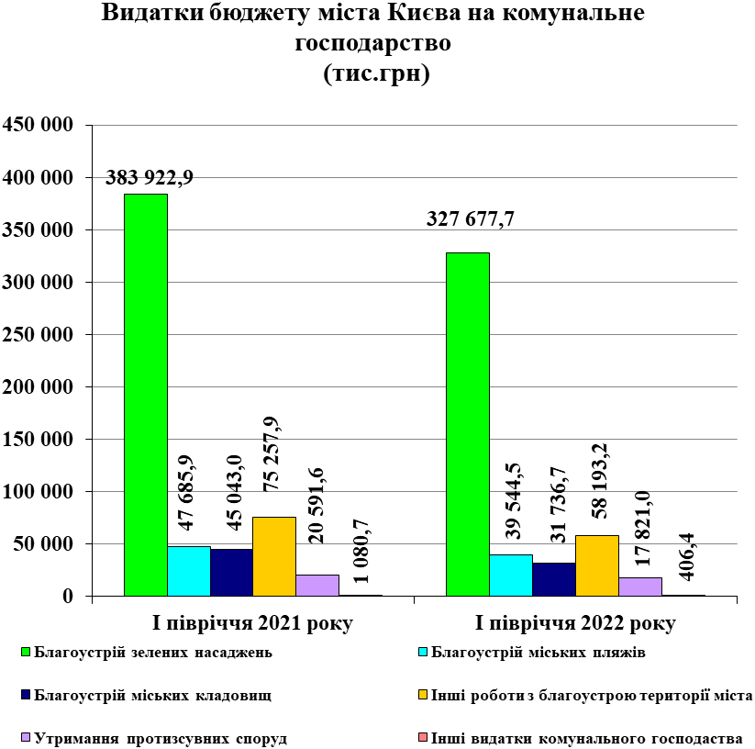
Найбільшою складовою видатків на комунальне господарство є благоустрій міста. В загальному фонді бюджету міста Києва на 2022 рік плановий річний обсяг поточних видатків за бюджетною програмою «Організація благоустрою населених пунктів» становить 1 500 816,5 тис. грн. У звітному періоді з загального фонду бюджету міста Києва на благоустрій міста було спрямовано 474 973,1 тис. грн (31,6 % річного плану).
На виконання робіт з догляду та утримання зелених насаджень загального користування на території столиці України (парків, скверів, бульварів, проспектів, лісопаркових зон міста) площею 39 674,5 тис. га у звітному періоді з загального фонду бюджету було спрямовано 327 677,7 тис. грн.
На утримання 893 гідротехнічних споруд з дренажно-штольневими системами протяжністю 225,2 км та проведення робіт із захисту територій міста від зсувів та збереження споруд і будівель, розташованих на зсувонебезпечних територіях, протягом І півріччя 2022 року було спрямовано 17 821,0 тис. грн (в порівнянні з аналогічним періодом минулого року кількість гідротехнічних споруд збільшилась на 13 одиниць, протяжність дренажно-штольневих систем – на 0,9 км).
Видатки загального фонду бюджету міста Києва на утримання та благоустрій 29 міських кладовищ, території Державного історико-меморіального “Лук’янівського заповідника”, території міського крематорію площею 564 га у звітному періоді становили 31 736,7 тис. грн.
На утримання земель водного фонду (пляжів, зон відпочинку) загальною площею 1 137,3 га, впорядкування міських пляжів та благоустрій окремих прилеглих до водойм територій з загального фонду бюджету протягом січня-червня 2022 року було використано 39 544,5 тис. грн.
На заходи, пов’язані з моніторингом та регулюванням чисельності безпритульних тварин гуманними методами (виловлено 1502 тварин, прилаштовано під опіку 256 тварини, утилізовано 233 трупів загиблих тварин), у звітному періоді було використано 8 625,4 тис. грн.
На проведення робіт з демонтажу самовільно розміщених та безхазяйних малих архітектурних форм, тимчасових споруд та інших об’єктів (демонтовано 1084 незаконно встановлених елементів благоустрою), на утримання 204 комплексів бюветного водопостачання, 8 міських фонтанів з загального фонду бюджету міста Києва протягом січня-червня 2022 року було спрямовано 49 567,8 тис. грн.
На інші видатки підприємств комунального господарства з загального фонду бюджету міста Києва у звітному періоді використано 406,4 тис. грн (забезпечення діяльності ритуальної служби міста, пов’язаної з похованням (кремацією) окремих категорій громадян).

Будівництво
У 2022 році планові показники видатків по галузі «Будівництво» становлять 4 503 979,6 тис. гривень. За перше півріччя 2022 року за рахунок коштів спеціального фонду бюджету проведено видатки на суму 1 209,1 тис. грн, що становить 0,03 % річного плану, в тому числі на проектування, реставрацію та охорону пам’яток архітектури передбачено 146 953,5 тис. грн, за звітний період видатки не проводилися. Порівняно з аналогічним періодом минулого року видатків проведено в 842,2 рази менше.
Крім того, в бюджеті міста Києва затверджені видатки за рахунок коштів спеціального фонду бюджету м. Києва на:
- здешевлення вартості іпотечних кредитів для забезпечення доступним житлом громадян, які потребують поліпшення житлових умов передбачено 240,0 тис. грн, за звітний період видатки не проводилися.
На виконання підготовчих робіт з реконструкції, капітального ремонту на житлових будинках у місті Києві, пошкоджених внаслідок дій Російської федерації за рахунок коштів резервного фонду місцевого бюджету заплановано 47 029,1 тис. грн, видатки не проводились.
За рахунок коштів загального фонду бюджету в бюджеті міста Києва в 2022 році на виконання Програми використання та охорони земель м. Києва заплановано 150 000,0 тис. гривень. За звітний період видатки проведені в сумі 39 186,6 тис. грн, що становить 26,12 % річного плану, що в 2,2 рази менше ніж в першому півріччі минулого року.
На витрати, пов’язані з наданням та обслуговуванням пільгових довгострокових кредитів, наданих громадянам на будівництво/ реконструкцію/придбання житла із запланованої річної суми 5 054,2 тис. грн, за звітний період видатки склали 2 222,3 тис. грн, що становить 43,97 % річного плану. Видатки в порівняні з аналогічним періодом 2021 року збільшено в 2,0 рази.
На виплату премій за результатами проведення містобудівних та архітектурних конкурсів передбачено 540,0 тис. грн, за звітний період видатки не проводилися.
На проведення обстеження потенційно аварійних житлових будинків, пошкоджених внаслідок військової агресії Російської федерації за рахунок коштів резервного фонду місцевого бюджету заплановано 1 153,4 тис. грн, видатки не проводились.

Транспорт та транспортна інфраструктура, дорожнє господарство
В бюджеті міста Києва на 2022 рік Департаменту транспортної інфраструктури виконавчого органу Київської міської ради (Київської міської державної адміністрації), в зв’язку зі здійсненням державного регулювання цін (тарифів) на перевезення пасажирів у міському пасажирському транспорті та з метою забезпечення сталого функціонування підприємств міського пасажирського транспорту за рахунок коштів загального фонду бюджету міста Києва передбачено з урахуванням змін 4 393 101,1 тис. грн для КП «Київпастранс» та КП «Київський метрополітен», з них за програмою:
«Регулювання цін на послуги місцевого автотранспорту» - 1 270 856,2 тис. грн;
«Регулювання цін на послуги місцевого наземного електротранспорту» - 1 106 135,8 тис. грн;
«Регулювання цін на послуги метрополітену» - 1 680 837,5 тис. грн;
«Утримання та розвиток автотранспорту» - 49 251,7 тис. грн;
«Утримання та розвиток наземного електротранспорту» - 90 901,6 тис. грн;
«Утримання та розвиток метрополітену» - 195 118,3 тис. грн.
За І півріччя 2022 року касові видатки становлять 2 261 488,2 тис. грн, або 51,5 % річного уточненого плану (що в 1,7 разів більше порівняно з аналогічним періодом минулого року), в тому числі за бюджетними програмами:
«Регулювання цін на послуги місцевого автотранспорту» - 825 856,2 тис. грн;
«Регулювання цін на послуги місцевого наземного електротранспорту» - 446 135,8 тис. грн;
«Регулювання цін на послуги метрополітену» - 820 837,5 тис. грн;
«Утримання та розвиток автотранспорту» - 21 653,2 тис. грн;
«Утримання та розвиток наземного електротранспорту» - 43 533,1 тис. грн;
«Утримання та розвиток метрополітену» - 103 472,4 тис. грн.

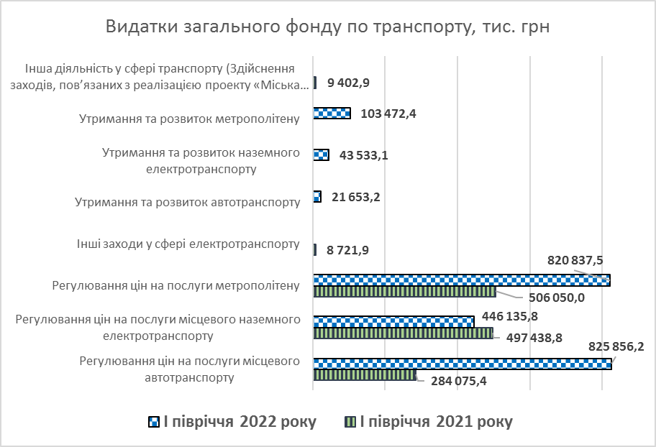

Департаменту транспортної інфраструктури за рахунок коштів спеціального фонду бюджету міста Києва на 2022 рік передбачено 261 120,2 тис. грн, з них по бюджетних програмах:
«Інші заходи у сфері автомобільного транспорту» - 134 880,2 тис. грн;
«Інші заходи у сфері електротранспорту» - 126 240,0 тис. грн.
Вказані кошти спрямовуються КП «Київпастранс» та КП «Київський метрополітен» на виконання капітальних ремонтів рухомого складу, об’єктів транспортної та соціальної інфраструктури, оновлення парку наземного рухомого складу, а також на реалізацію громадських проєктів.
У І півріччі 2022 року фінансування на вказані цілі не здійснювалось.

Утримання та розвиток транспортної інфраструктури
В загальному фонді бюджету міста Києва на 2022 рік на виконання робіт з поточного утримання об’єктів інфраструктури дорожнього господарства міста (з мережею зовнішнього освітлення міста та засобами організації дорожнього руху) передбачено 1 905 211,0 тис. грн. Протягом І півріччя 2022 року на вказані цілі із загального фонду бюджету було використано 718 279,9 тис. грн, що становить 37,7 % річного плану.
Вказані кошти спрямовані на:
виконання комплексу робіт з експлуатації, утримання та поточного ремонту міської вулично-дорожньої мережі та шляхово-транспортних споруд майже на 2,2 тис. вулицях загальною протяжністю близько 1,7 тис. км зі 168 підземними пішохідними переходами і 172 мостами – 447 770,5 тис. грн;
утримання та експлуатацію мережі зовнішнього освітлення міста загальною протяжністю 4 170,97 км з 193,3 тис. світлоточок, 76,8 тис. опор різного типу (що на 7,6 тис. світлоточок та 2,4 тис. опор більше, ніж за аналогічний період минулого року), 3 автоматизованими системами дистанційного управління тощо – 170 932,1 тис. грн;
реалізацію заходів, пов’язаних з організацією дорожнього руху в місті Києві та підвищенням рівня його безпеки (708 світлофорних об’єктів, 70 100 дорожні знаки, 7009 делініатори тощо, що в порівнянні з аналогічним періодом минулого року більше на 15 світлофорних об’єктів, 5 143 дорожніх знаків, 1900 делініаторів) – 99 577,3 тис. грн.
Видатки, пов’язані з капітальним ремонтом та розвитком інфраструктури міських доріг, передбачені в спеціальному фонді бюджету міста Києва на 2022 рік в обсязі 2 131 032,2 тис. грн. Протягом звітного періоду кошти з бюджету на вказані цілі не спрямовувались.

Видатки бюджету міста Києва на утримання та розвиток
транспортної інфраструктури
(тис. грн)
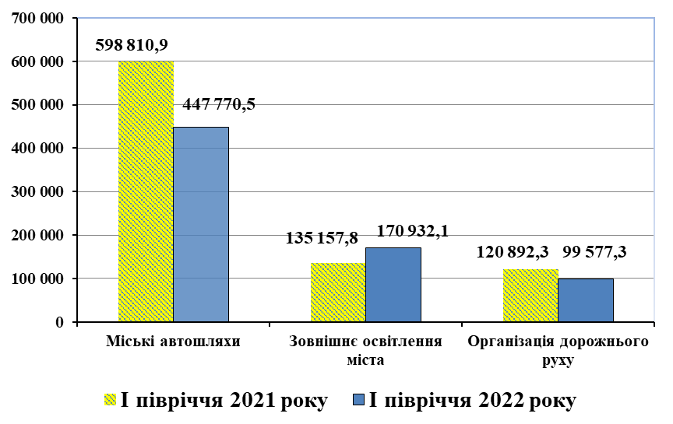

Утримання та розвиток автомобільних доріг та дорожньої інфраструктури
В спеціальному фонді бюджету міста Києва на 2022 рік за рахунок субвенції з державного бюджету на утримання та розвиток автомобільних доріг та дорожньої інфраструктури затверджено видатки в обсязі 2 460 041,1 тис. грн. Протягом звітного періоду видатки за рахунок цих коштів не здійснювались.
Зв'язок, телекомунікації та інформатика
З метою виконання в місті Києві завдань та заходів, спрямованих на створення, розвиток та інтеграцію комп’ютерних інформаційних систем, мереж, ресурсів та інформаційних технологій в рамках виконання заходів Комплексної міської цільової програми «Електронна столиця» на 2019-2022 роки, затвердженої рішенням Київської міської ради від 18.12.2018 № 461/6512, по бюджетній програмі «Реалізація Національної програми інформатизації» за рахунок коштів загального та спеціального фондів бюджету міста Києва в 2022 році планується спрямувати 1 229 301,4 тис. грн.
За І півріччя 2022 року касові видатки становлять 60 739,6 тис. грн, або 4,94 % річного плану (що в 2 рази менше порівняно з аналогічним періодом минулого року).
Також, по загальному фонду бюджету міста Києва на 2022 рік за бюджетною програмою «Заходи із запобігання та ліквідації наслідків надзвичайної ситуації в системах телекомунікацій за рахунок коштів резервного фонду місцевого бюджету» Департаменту інформаційно-комунікаційних технологій виконавчого органу Київської міської ради (Київської міської державної адміністрації) виділено кошти з резервного фонду для використання хмарних ресурсів та/або центрів обробки даних, що розташовані за межами України, з метою розміщення інформаційних, інформаційно-комунікаційних систем, інформаційно-телекомунікаційних, електронних комунікаційних систем міста Києва та зберігання їх резервних копій в сумі 20 000,0 тис. грн (розпорядження Київської міської військової адміністрації від 08.04.2022 № 495).
За звітний період фінансування на вказані цілі не здійснювалось.

Інші програми та заходи, пов’язані з економічною діяльністю
У І півріччі 2021 року кошти з бюджету міста Києва спрямовано на реалізацію наступних заходів та програм:
- роботи, пов’язані з науково-методичним та аналітичним супроводженням процесу планування соціально-економічного розвитку міста (розробка прогнозних та програмних документів щодо соціально-економічного розвитку міста, виконання завдань, пов’язаних з моніторингом діючих міських програм, нормативних актів Київської міської ради та її виконавчого органу, проведення наукових досліджень та інших робіт, спрямованих на розв’язання проблем розвитку міста) (НДІРОМ) – 7 342,0 тис. грн, що становить 26 % від уточненого плану по загальному фонду на рік (28 503,9 тис. грн), та 60,9 % від уточненого плану за І півріччя (12 047,1 тис. грн). По спеціальному фонду видатки уточненого плану на рік в розмірі – 50,0 тис. грн не проводилися. В І півріччі 2021 року видатки на ці заходи становили 14 318,8 тис. грн, що становить 46,7 % від плану на рік (30 713,2 тис. грн) або 93 % до уточненого плану І півріччя 2021 року (15 391,5 тис. грн.).;
- обслуговування та погашення Кредитної угоди, укладеної між КП «Група впровадження проекту з енергозбереження в адміністративних і громадських будівлях м. Києва» та Північною екологічною фінансовою корпорацією (НЕФКО), а також для підтримки КП «Група впровадження проекту з енергозбереження в адміністративних і громадських будівлях м.Києва» Департаменту житлово-комунальної інфраструктури передбачено 45 843,03 тис. грн, в тому числі по загальному фонду - 20 128,74 тис. грн, по спеціальному фонду - 25 714,29 тис. грн. За І півріччя план по загальному фонду складав 6 409,9 тис. грн, по спеціальному фонду - 12 857,15 тис. грн. Протягом І півріччя 2022 року видатки загального фонду бюджету на вказані цілі становили 5 557,7 тис. грн або 27,6 % до уточненого річного плану, та 86,7 % до уточненого плану за 1 півріччя. Видатки по спеціальному фонду в І півріччі 2022 року склали 11 060,7 тис.грн, або 43% до уточненого річного плану та 86% до уточненого плану за І півріччя. В І півріччі 2021 року видатки загального фонду на вказані ціли становили – 5 429,5 тис. грн при уточненому плані 17 734,5 тис. грн. Видатки спеціального фонду - 25 865,0 тис.грн при плані 28 921,0 тис.грн;
- підготовку річного звіту про діяльність виконавчого органу Київської міської ради (Київської міської державної адміністрації), заходи пов’язані з просуванням інвестиційного іміджу міста Києва у 2022 році, організація та проведення закупівель в інтересах замовників (діяльність установи центральна закупівельна організація) на 2022 рік передбачено 22 566,0 тис. грн, в тому числі на І півріччя 2022 року – 6 652,8 тис. грн. Видатки склали 7,2 тис. грн. Протягом І півріччя 2021 року видатки становили – 1 380,7 тис. грн, або 12,6 % річного плану;
На забезпечення нагальних потреб функціонування держави в умовах воєнного стану передбачено 511 692,4 тис. грн. Виконання за І півріччя становить – 361 113,944 тис. грн., або 70 % до плану.
- виконання рішення Київської міської ради від 07.07.2016 № 565/565 «Про затвердження Положення про стимулювання впровадження енергоефективних заходів у багатоквартирних будинках шляхом відшкодування частини кредитів» Департаменту житлово-комунальної інфраструктури ВО КМР (КМДА), на 2022 рік передбачено 11 667,4 тис. грн на здешевлення кредитів, що надаються ОСББ, ЖБК на впровадження енергоефективних заходів у житлових будинках. Протягом І півріччя 2022 року видатки, при уточненому плані 972,0 тис. грн, не здійснювались. В І півріччі 2021 року на ці видатки було передбачено 8 193,5 тис. грн, фінансування не здійснювалося;

-на виконання Програми використання та охорони земель м. Києва заплановано 2 860,0 тис. грн, за перше півріччя 2022 року видатки не проводилися;
- виконання заходів Міської цільової програми розвитку туризму в місті Києві на 2022-2024 роки – 1 883,7 тис. грн, що становить 10% річного плану;
- забезпечення впорядкування рекламної діяльності у сфері зовнішньої реклами в місті Києві – 10 635,8 тис. грн;
- благоустрій об’єктів зеленого господарства – 16 485,1 тис. грн;
- утримання та розвиток вулично-дорожньої мережі – 22 914,8 тис. грн.

Заходи з організації рятування на водах
Для забезпечення заходів з організації рятування на водах, попередження нещасних випадків на воді в місцях масового відпочинку населення в межах міста Києва, надання медико-санітарної та невідкладної медичної допомоги постраждалим на воді у загальному фонді бюджету міста Києва на 2022 рік передбачено 48 155,7 тис. грн. Протягом січня-червня 2022 року на проведення вказаних заходів було використано 12 115,8 тис. грн (25,2 % річного плану). У звітному періоді було забезпечено функціонування 9 рятувальних підрозділів постійної комплектації та 17 сезонних постів лайфгардів, врятовано 11 осіб та проведено 3103 превентивних заходів щодо попередження нещасних випадків на воді, проводилось обстеження дна акваторій столичних муніципальних пляжів на наявність вибухонебезпечних предметів.

Охорона навколишнього середовища
На просвітницьку діяльність у сфері охорони і раціонального використання водних та природних ресурсів, що здійснюють КП «Водно-інформаційний центр» та КП «Київський міський Будинок природи», у бюджеті міста Києва на 2022 рік передбачено 16 956,6 тис. грн, з яких видатки загального фонду бюджету становлять - 15 456,6 тис. грн, видатки спеціального фонду – 1 500,0 тис. грн. На І півріччя 2022 року уточнений план по загальному фонду становить – 5 749,1 тис. грн. Протягом І півріччя 2022 року видатки загального фонду бюджету на вказану діяльність становили 4 841,5 тис. грн, або 28,6 % до уточненого річного плану та 84,2 % до уточненого плану на І півріччя. У І півріччі 2021 року видатки на зазначені цілі склали 6 453,3 тис. грн, або 45 % річного плану та 92 % до уточненого плану на І півріччя (6 963,8 тис. грн).
Видатки по спеціальному фонду у І півріччі 2022 року не проводились.
На утримання міської системи програмно-апаратних засобів збору та обробки даних про стан довкілля міста Києва (пунктів спостереження) автоматичної системи моніторингу атмосферного повітря в бюджеті міста Києва на 2022 рік передбачено 2 634,4 тис. грн, в тому числі уточнений план на І півріччя склав 439,1 тис. грн. Видатки в І півріччі не проводились. У 2021 році видатки на вказані ціли не планувались.
У бюджеті міста Києва на 2022 рік на здійснення природоохоронних заходів у місті за рахунок коштів Київського міського фонду охорони навколишнього природного середовища (спеціальний фонд) Управлінню екології та природних ресурсів виконавчого органу Київської міської ради (Київської міської державної адміністрації) передбачені бюджетні призначення за бюджетною програмою «Природоохоронні заходи за рахунок цільових фондів» в загальній сумі 39 370,0 тис. грн, в тому числі на І півріччя 2022 року уточнений план склав 10 771,4 тис. грн. Протягом І півріччя 2022 року видатки не здійснювались. В І півріччі 2021 року видатки, при уточненому плані на І півріччя в розмірі 25 890,7 тис. грн, не проводились.

Засоби масової інформації
На галузь «Засоби масової інформації» протягом першого півріччя 2022 року спрямовано кошти загального фонду в сумі 68 188,4 тис. грн, що на 11 345,3 тис. грн або на 14,3 % менше в порівнянні з аналогічним періодом минулого року.

Видатки загального фонду бюджету міста Києва по галузі
«Засоби масової інформації» за І півріччя 2021-2022 років (тис. грн)

З метою інформування населення міста Києва про життя столиці з бюджету міста Києва протягом звітного періоду було здійснено видатки на підтримку комунальних засобів масової інформації:
комунальне підприємство Київської міської ради «Телекомпанія «Київ» - 53 646, 1тис. грн;
комунальне підприємство «Радіостанція «Голос Києва» -7 057, 37 тис. грн;
комунальне підприємство Київської міської ради «Київінформ» в сумі 7 484, 93 тис. грн.

Обслуговування боргу
На обслуговування місцевого боргу у 2022 році затверджено бюджетні призначення у сумі 928 321,0 тис. грн, за звітний період видатки склали 216 994,6 тис. грн.

Кредитування
У бюджеті міста Києва на 2022 рік передбачено надання кредитів підприємствам, установам, організаціям в сумі 556 375,3 тис. грн, повернення кредитів 94 430,6 тис. грн (фактично надано 480 463,2 тис. грн, повернуто 28 960,6 тис. грн):
створення нових мистецьких продуктів через механізм надання фінансової допомоги з бюджету міста Києва на поворотній безоплатній основі комунальним закладам культури на 2022 рік заплановано бюджетних призначень 3 500,0 тис. грн.
на виконання гарантійних зобов'язань за позичальників, що отримали кредити під місцеві гарантії 72 412,1 тис. грн.
повернення довгострокових кредитів, наданих громадянам на будівництво /реконструкцію/ придбання житла в сумі 240,0 тис. грн.
повернення бюджетних позичок, наданих суб'єктам господарювання 94 190,6 тис. грн.
за рахунок резервного фонду бюджету міста Києва Департаменту житлово-комунальної інфраструктури виконавчого органу Київської міської ради (Київської міської державної адміністрації) передбачено видатки (на поворотній основі) на здійснення заходів, пов’язаних із забезпеченням стабільного функціонування галузі житлово-комунального господарства в умовах воєнного стану в сумі 480 463,2 тис. грн, в тому числі: 259 213,2 тис. грн – відповідно до розпорядження Київської міської військової адміністрації від 09.03.2022 № 455; 221 250,0 тис. грн – відповідно до розпорядження Київської міської військової адміністрації від 15.03.2022 № 465. За звітний період касові видатки становлять 480 463,2 тис. грн або 100 % річного плану.
Повернуто кошти пільгових довгострокових кредитів, наданих молодим сім'ям та одиноким молодим громадянам на будівництво/реконструкцію/придбання житла у сумі 550,7 тис. грн.
Повернуто кошти отримані Департаментом культури виконавчого органу Київської міської ради (Київської міської державної адміністрації) на створення нового мистецького продукту через механізм надання фінансової допомоги з бюджету міста Києва на поворотній безоплатній основі комунальним закладам культури у сумі 1 958,5 тис. грн.
Повернуто кошти отримані Департаментом житлово-комунальної інфраструктури виконавчого органу Київської міської ради (Київської міської державної адміністрації) за рахунок резервного фонду бюджету міста Києва (на поворотній основі):
для створення резервного запасу на Київських ТЕЦ-5 та ТЕЦ-6 у сумі 24 000,0 тис.грн
для фінансування заходів, пов’язаних із запобіганням виникненню надзвичайної ситуації техногенного характеру на Голосіївському каналізаційному колекторі у Голосіївському районі міста Києва у сумі 2 000,0 тис. грн.
Повернуто кошти отримані Шевченківською районною в місті Києві державній адміністрації за рахунок резервного фонду бюджету міста Києва (на поворотній основі):
на відновлення покрівлі у житловому будинку №2 по вул. Пирогова, пов’язаної з пожежею у сумі 239,7 тис.грн.
на здійснення заходів, пов’язаних із запобіганням виникненню надзвичайної ситуації техногенного характеру, для фінансування проведення аварійно-відновлювальних робіт у житловому будинку № 5 на вулиці Костьольній у Шевченківському районі міста Києва у сумі 211,7 тис. грн.

Директор Департаменту фінансів Володимир РЕПІК

